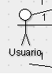

Actor: Usuario

Descripción: Es el usuario de nuestro sistema.



Caso de uso

Descripción: El usuario conecta el dispositivo al computador.

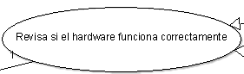

Caso de uso

Descripción: En esta parte el usuario hace una revisión al hardware. Y comprueba el funcionamiento correcto del sistema.



Inclusión

Descripción: Una de las formas para revisar si el hardware funciona correctamente es, la opción del testeo automático, que hace que el hardware siga una secuencia de movimientos predefinidas, para comprobar el correcto funcionamiento. Y al final se le preguntará al usuario si el sistema funciona correctamente.



Inclusión

Descripción: Otra forma es que el usuario pueda mover los ejes del láser, y prender o apagar el puntero a gusto. De esta forma puede saber si el hardware funciona correctamente, tanto de los motores como el láser. También puede ser usado para apuntar por un periodo de tiempo a un objeto.



Caso de uso

Descripción:

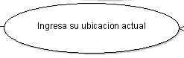

Caso de uso

Descripción: El usuario ingresa la ciudad donde se ubica, en el buscador. Para que el sistema muestre el cielo correspondiente para su ubicación, este paso es muy importante. Ya que si el usuario ingresara una ubicación incorrecta. El sistema podría apuntar hacia zonas erróneas o posiblemente puede dañar a una persona apuntándole a los ojos. Debido a la información incorrecta, proporcionada por el usuario.

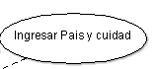

Inclusión

Descripción: El usuario ingresa el país y la ciudad donde se ubica, y selecciona en una lista de coincidencias.

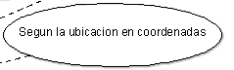

Inclusión

Descripción: Aquí el usuario si conoce sus coordenadas puede ingresarla para lograr una mayor precisión.

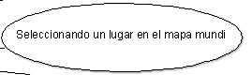

Inclusión

Descripción: Aquí el usuario puede hacer clic en el dibujo del mapamundi y tomar las coordenadas correctas según su posición geográfica.



Caso de uso

Descripción: En la ventana de búsqueda, el usuario ingresa el astro que desea buscar. Y en el caso de encontrar más de una coincidencia. Aparecerá una lista de las coincidencias encontradas y el usuario debe seleccionar la deseada.

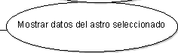

Caso de uso

Descripción: el sistema muestra el astro y los datos e él.

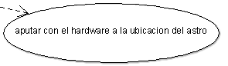

Extensión

Descripción: por último el sistema apunta al astro deseado en la realidad.